Mẫu văn bản đề nghị công nhận cấp xã đạt tiêu chuẩn mới nhất
Mẫu Văn bản đề nghị công nhận cấp xã đạt chuẩn tiếp cận pháp luật hiện nay được quy định tại Thông tư 15/2025/TT-BTP. Theo dõi bài viết sau của Vietjack để tìm hiểu rõ hơn về mẫu văn bản này.
1. Mẫu văn bản đề nghị công nhận cấp xã đạt tiêu chuẩn là gì?
Văn bản đề nghị công nhận cấp xã đạt tiêu chuẩn thường là một phần trong quy trình xét, công nhận các danh hiệu chuẩn mực cho địa phương phổ biến nhất hiện nay gồm:
Đạt chuẩn nông thôn mới, đạt chuẩn nông thôn mới nâng cao, đạt chuẩn nông thôn mới kiểu mẫu.
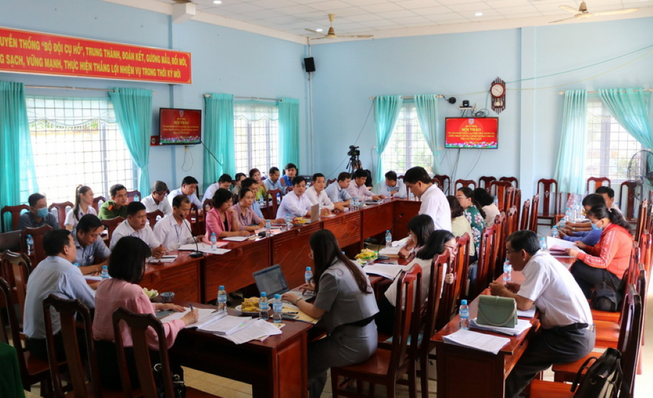
Mẫu văn bản đề nghị công nhận cấp xã đạt chuẩn tiếp cận pháp luật. Ảnh minh họa
2. Mẫu văn bản đề nghị công nhận cấp xã đạt tiêu chuẩn mới nhất theo Thông tư 15
Mẫu Văn bản đề nghị công nhận cấp xã đạt chuẩn tiếp cận pháp luật ban hành kèm theo Thông tư 15/2025/TT-BTP.

ỦY BAN NHÂN DÂN  XÃ/PHƯỜNG/ ĐẶC KHU…  _________ | CỘNG HOÀ XÃ HỘI CHỦ NGHĨA VIỆT NAM  Độc lập – Tự do – Hạnh phúc  _________________
Số: ……/UBND - …………… …….…., ngày …. tháng …. năm ….…
V/v đề nghị công nhận xã/ phường/
đặc khu ….. đạt chuẩn tiếp cận pháp luật năm …..
VĂN BẢN ĐỀ NGHỊ CÔNG NHẬN CẤP XÃ ĐẠT TIÊU CHUẨN
Kính gửi: - Ủy ban nhân dân tỉnh/thành phố…...............................;
- Sở Tư pháp tỉnh/thành phố….........................................
Thực hiện Quyết định số 27/2025/QĐ-TTg ngày 04/8/2025 của Thủ tướng Chính phủ quy định về xã, phường, đặc khu đạt chuẩn tiếp cận pháp luật và Thông tư số 152025/TT-BTP ngày 11/9/2025 của Bộ trưởng Bộ Tư pháp hướng dẫn thi hành Quyết định số 27/2025/QĐ-TTg ngày 04/8/2025 của Thủ tướng Chính phủ quy định về xã, phường, đặc khu đạt chuẩn tiếp cận pháp luật, Ủy ban nhân dân xã/phường/đặc khu….. đã tổ chức họp, đánh giá kết quả thực hiện và mức độ đạt chuẩn của từng tiêu chí, chỉ tiêu tiếp cận pháp luật; niêm yết/đăng tải công khai kết quả tự đánh giá kết quả đạt chuẩn tiếp cận pháp luật theo quy định. Cụ thể như sau:
I. Kết quả đánh giá đạt chuẩn tiếp cận pháp luật
1. Về chỉ đạo, hướng dẫn, tổ chức thực hiện
2. Về thời gian lấy số liệu đánh giá, thời gian tổ chức đánh giá
3. Kết quả tự đánh giá các tiêu chí, chỉ tiêu tiếp cận pháp luật
(Bản tự đánh giá mức độ đạt chuẩn các tiêu chí, chỉ tiêu tiếp cận pháp luật kèm theo)
4. Về công khai Bản tự đánh giá mức độ đạt chuẩn các tiêu chí, chỉ tiêu tiếp cận pháp luật
a) Thời gian công khai
b) Hình thức công khai: Nêu rõ niêm yết hay đăng tải
5. Việc tổng hợp, tiếp thu, giải trình ý kiến của cơ quan, tổ chức, cá nhân về kết quả tự đánh giá các tiêu chí tiếp cận pháp luật
(Bản tổng hợp, tiếp thu, giải trình kèm theo – nếu có)
II. Những thuận lợi, khó khăn trong thực hiện các tiêu chí, chỉ tiêu tiếp cận pháp luật và đánh giá cấp xã đạt chuẩn tiếp cận pháp luật; đề xuất giải pháp khắc phục
1. Thuận lợi
2. Tồn tại, hạn chế, khó khăn, vướng mắc và nguyên nhân
3. Đề xuất, kiến nghị các giải pháp khắc phục
Trên cơ sở đó, Ủy ban nhân dân xã/phường/đặc khu .......... trân trọng đề nghị Sở Tư pháp tỉnh/thành phố…….................. thẩm định hồ sơ đề nghị công nhận cấp xã đạt chuẩn tiếp cận pháp luật; Chủ tịch Ủy ban nhân dân tỉnh/thành phố ……............ xem xét, quyết định công nhận xã/phường/đặc khu đạt chuẩn tiếp cận pháp luật năm…........
Kèm theo văn bản này gồm có:
1. Bản tự đánh giá mức độ đạt chuẩn các tiêu chí, chỉ tiêu tiếp cận pháp luật;
2. Bản tổng hợp, tiếp thu, giải trình ý kiến của cơ quan, tổ chức, cá nhân về kết quả tự đánh giá các tiêu chí, chỉ tiêu tiếp cận pháp luật (nếu có);
3. Biên bản cuộc họp đề nghị xét, công nhận cấp xã đạt chuẩn tiếp cận pháp luật;
4. Tài liệu chứng minh mức độ đạt các tiêu chí, chỉ tiêu tiếp cận pháp luật.
Nơi nhận:  - Như trên;  - ……….;  - Lưu: VT,… | CHỦ TỊCH  (Ký, đóng dấu và ghi rõ họ tên)

Bạn có thể tải mẫu công nhận cấp xã đạt tiêu chuẩn pháp luật 2025 TẠI ĐÂY.

3. Điều kiện, thẩm quyền công nhận xã, phường, đặc khu đạt chuẩn tiếp cận pháp luật từ 01/1/2026
Căn cứ Điều 5 Quyết định 27/2025/QĐ-TTg quy định về điều kiện, thẩm quyền công nhận xã, phường, đặc khu đạt chuẩn tiếp cận pháp luật từ 01/1/2026 như sau:
- Cấp xã được công nhận đạt chuẩn tiếp cận pháp luật khi đạt đủ các tiêu chí, chỉ tiêu quy định tại Điều 4 Quyết định 27/2025/QĐ-TTg.
- Chủ tịch Ủy ban nhân dân tỉnh, thành phố trực thuộc trung ương (sau đây gọi chung là cấp tỉnh) quyết định công nhận cấp xã đạt chuẩn tiếp cận pháp luật.
4. Trình tự, thủ tục đánh giá, công nhận, công khai cấp xã đạt chuẩn tiếp cận pháp luật từ 1/1/2026
Căn cứ Điều 6 Quyết định 27/2025/QĐ-TTg quy định về trình tự, thủ tục đánh giá, công nhận, công khai cấp xã đạt chuẩn tiếp cận pháp luật từ 1/1/2026 như sau:
(1) Việc đánh giá, công nhận cấp xã đạt chuẩn tiếp cận pháp luật được thực hiện hằng năm.
(2) Ủy ban nhân dân cấp xã tổ chức họp, đánh giá kết quả thực hiện và mức độ đạt của từng tiêu chí, chỉ tiêu tiếp cận pháp luật; niêm yết hoặc đăng tải công khai kết quả tự đánh giá trong ít nhất là 10 ngày để lấy ý kiến của cơ quan, tổ chức, cá nhân trên địa bàn; gửi hồ sơ đề nghị công nhận cấp xã đạt chuẩn tiếp cận pháp luật đến Sở Tư pháp trước ngày 25 tháng 11 của năm đánh giá.
(3) Trong thời hạn 10 ngày kể từ ngày nhận đủ hồ sơ hợp lệ, Sở Tư pháp tổ chức thẩm định bằng hình thức phù hợp, xây dựng báo cáo kết quả thẩm định hồ sơ và mức độ đạt chuẩn tiếp cận pháp luật của từng đơn vị cấp xã; trình Chủ tịch Ủy ban nhân dân cấp tỉnh xem xét, quyết định công nhận cấp xã đạt chuẩn tiếp cận pháp luật.
(4) Hồ sơ đề nghị công nhận cấp xã đạt chuẩn tiếp cận pháp luật bao gồm:
- Văn bản đề nghị công nhận cấp xã đạt chuẩn tiếp cận pháp luật;
- Bản tự đánh giá mức độ đạt chuẩn các tiêu chí, chỉ tiêu tiếp cận pháp luật;
- Bản tổng hợp, tiếp thu, giải trình ý kiến của cơ quan, tổ chức, cá nhân về kết quả tự đánh giá mức độ đạt chuẩn các tiêu chí, chỉ tiêu tiếp cận pháp luật (nếu có);
- Biên bản cuộc họp đề nghị xét, công nhận cấp xã đạt chuẩn tiếp cận pháp luật;
- Tài liệu chứng minh mức độ đạt các tiêu chí, chỉ tiêu tiếp cận pháp luật.
(5) Công khai cấp xã đạt chuẩn tiếp cận pháp luật
- Chậm nhất là 05 ngày làm việc kể từ ngày có Quyết định công nhận cấp xã đạt chuẩn tiếp cận pháp luật, Ủy ban nhân dân cấp tỉnh đăng tải kết quả công nhận cấp xã đạt chuẩn tiếp cận pháp luật trên cổng Thông tin điện tử của Ủy ban nhân dân cấp tỉnh;
- Chậm nhất là 05 ngày làm việc kể từ ngày nhận được Quyết định công nhận cấp xã đạt chuẩn tiếp cận pháp luật, Ủy ban nhân dân cấp xã niêm yết Quyết định công nhận cấp xã đạt chuẩn tiếp cận pháp luật tại trụ sở Ủy ban nhân dân cấp xã, tại nhà văn hóa và các điểm sinh hoạt cộng đồng ở thôn, tổ dân phố trong ít nhất là 30 ngày liên tục; thông báo trên hệ thống truyền thanh của cấp xã (nếu có) trong ít nhất là 03 ngày liên tục và đăng tải trên Cổng (hoặc Trang) Thông tin điện tử của Ủy ban nhân dân cấp xã (nếu có).
Lưu ý: Thông tư 15/2025/TT-BTP và Quyết định 27/2025/QĐ-TT có hiệu lực từ ngày 01/1/2026.
Trên đây là mẫu văn bản đề nghị công nhận xã đạt tiêu chuẩn. Hy vọng bài viết sẽ giúp ích cho bạn trong việc tìm hiểu thông tin và mẫu đơn về công nhận xã, phường đạt chuẩn.

